附件1
南通能达建设投资有限公司
2021年公开招聘岗位简介表
序号 | 岗位代码 | 岗位名称 | 年龄 | 拟招人数 | 学历 | 专业 | 其他
1 | 01岗 | 建筑工程高级主管 | 40周岁以下（1981年1月1日后出生） | 3 | 全日制本科及以上 | 建筑工程  类专业 | 1.具有工程类中级工程师或以上职称，从事建筑工程管理工作5年以上。  2.具有工程类高级职称或一级建造师、监理工程师证书的，年龄可放宽至45周岁（1976年1月1日后出生）、学历可放宽至本科及以上。
2 | 02岗 | 安装  高级主管 | 40周岁以下（1981年1月1日后出生） | 2 | 全日制本科及以上 | 机电控制类或建筑工程类专业 | 1.具有相关专业中级工程师或以上职称，从事机电安装工程管理工作5年以上。  2.具有工程类高级职称或一级建造师、监理工程师证书的，年龄可放宽至45周岁（1976年1月1日后出生）、学历可放宽至本科及以上。

附件2 编号：
南通能达建设投资有限公司
2021年公开招聘工作人员报名表
姓 名 |  |  |  |  | 性 别 |  |  |  | 出生年月（ 岁） |  |  |  | 照片
民 族 |  |  |  |  | 籍 贯 |  |  |  | 政治面貌
入党时间 |  |  |  |  | 参加工作  时间 |  |  |  | 健康状况
报考岗位代码及名称 |  |  |  |  | 职称／执业资格证
熟悉专业有何专长
学历学位 |  |  | 全日制教育 |  |  |  |  |  |  | 毕业院校  系及专业
 |  |  | 在职教育 |  |  |  |  |  |  | 毕业院校  系及专业
工作单位及现任职务
个人
简历
（高中起的学习及工作情况，请如实填写）
工作业绩及奖惩情况（请如实填写）
家庭主要成员及重要社会关系 |  | 称 谓 |  | 姓 名 |  | 年龄 |  | 政治 面貌 | 工作单位及职务
家庭 住址 |  |  |  |  |  |  |  | 邮编
身份证号码 |  |  |  |  |  |  |  |  | 单位电话
电子邮箱 |  |  |  |  |  |  |  |  | 手机号码
*期望年薪（税前） |  |  |  |  |  |  |  |  | *从何处获得招聘信息
带“*”为必填项。承诺：本人郑重承诺以上所填资料完全真实，否则承担全部责任。
本人签名： 报名时间：

附件3
疫情防控登记表
姓名 |  | 身份证号
联系电话 |  | 健康状况
现住址
健康码  （时间更新至报名前一天，彩图粘贴下方） |  |  | 14天出行轨迹  （时间更新至报名前一天，彩图粘贴下方）
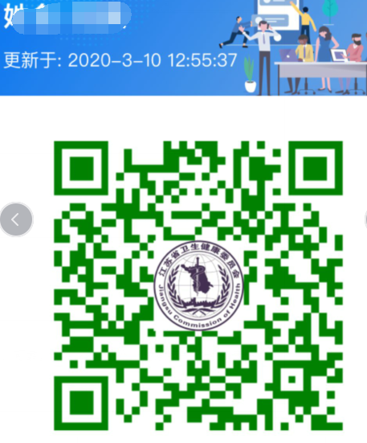 |  |  | 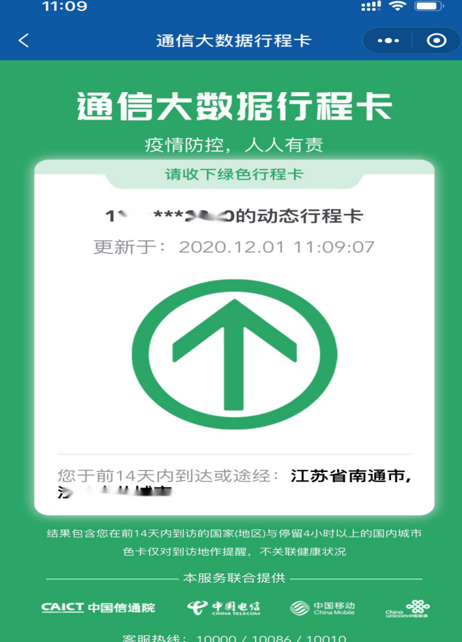
本人保证此表格填写内容真实、完整、可靠，如有不实之处，愿承担一切法律责任。
填写人签字： 填表日期：

健康申报及承诺书
姓名 |  | 性别
身份证号
现住址 |  | 联系电话
流  行  病  学  史 | 考前14天内是否在国内疫情中高风险地区或国（境）外旅居。 |  | 是□ | 否□
 | 考前14天内是否密切接触新冠肺炎确诊病例、疑似病例或无症状感染者。 |  | 是□ | 否□
 | 是否有发热或咳嗽等呼吸道症状。 |  | 是□ | 否□
考  生  承  诺 | 本人在此郑重承诺：填报、现场出示的所有信息（证明）均真实、准确、完整、有效，自愿承担因不实承诺应承担的相关责任、接受相应处理。在考试期间严格遵守考试纪律，服从现场工作人员管理及疫情防控工作安排。  考生签名：  年 月 日

微信扫描二维码，查询近14天出行轨迹。

